# Verspreiding van Elodea canadensis

Dit is wat tekst.

## Aanwezigheid tussen 2010-2023

☑ aanwezig ☐ afwezig ☐ sporadisch

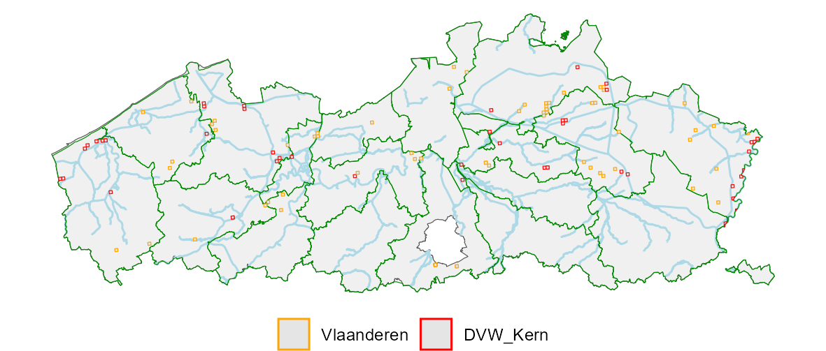

## Is de soort opkomend?

### In Vlaanderen

